ГК АО «Зарубежнефть»

РУКОВОДСТВО ПОЛЬЗОВАТЕЛЯ И АДМИНИСТРАТОРА
программного обеспечения
«Система инвестиционного планирования Nestro Plan»

Москва 2023

Предисловие
Настоящий документ содержит руководство пользователя и администратора программного обеспечения «Система инвестиционного планирования Nestro Plan» (далее – Система), реализующего алгоритмы для расчета производственных и экономических показателей актива при заданном плане его развития, а также реализующего алгоритм поиска оптимального плана развития актива по заданным целевым функциям с учетом ограничений.

Содержание
Предисловие 2
Содержание 3
Термины и определения 4
Обозначения и сокращения 5
1 Инструкция по развертыванию 8
1.1 Требования к среде развертывания 8
1.2 Загрузка образов 8
1.3 Запуск контейнера Postgres 8
1.4 Запуск контейнера api_nestro (backend) 9
1.5 Запуск контейнера nestro_front (frontend) 9
1.6 Запуск и остановка компонентов ИС 9
1.7 Порядок проверки работоспособности 9
2 Выбор расчетной конфигурации 10
2.1 Создание и сохранение сценария 10
2.2 Выбор существующего сценария 11
3 Производственный расчет 12
3.1 Формирование исходных данных для производственного расчета (Инициализация) 12
3.2 Выполнение производственного расчета (Расчет сценария) 22
3.3 Визуализация результатов производственного расчета (Графический вывод результатов) 23
4 Экономический расчет 27
4.1 Формирование исходных данных для расчета (Инициализация) 27
4.2 Выполнение экономического расчета 30
4.3 Визуализация результатов экономического расчета 30
4.4 Анализ экономической эффективности объектов добычи 33
5 Оптимизация 36
5.1 Формирование исходных данных оптимизации 36
5.2 Поиск оптимального сценария 36
5.3 Визуализация результатов оптимизации 37
6 Аналитика 38
6.1 Формирование исходных данных аналитики 38
6.2 Визуализация результатов аналитики 38
7 Консолидация 41

Термины и определения
Система инвестиционного планирования и оптимизации плана развития актива (далее – Система) – программное обеспечение, реализующее функционал настоящей Технической архитектуры для расчета производственных и экономических показателей актива при заданном плане его развития, а также поиска оптимального плана развития актива по заданным целевым функциям с учетом ограничений (программное обеспечение «Система инвестиционного планирования Nestro Plan»).
Актив | - | Организационная единица имущества Компании в рамках организационного периметра проекта
Компания | - | Компания, использующая программное обеспечение «Система инвестиционного планирования Nestro Plan»
Прототип | - | Прототип программного решения для поиска оптимальной программы мероприятий на Активе (Прототип Nestro Plan)
Система | - | программное обеспечение «Система инвестиционного планирования Nestro Plan»
Чистая прибыль | - | Часть балансовой прибыли предприятия, остающаяся в его распоряжении после уплаты налогов, сборов и других обязательных платежей в бюджет

Обозначения и сокращения
Система инвестиционного планирования и оптимизации плана развития актива (далее – Система) – программное обеспечение, реализующее функционал настоящей Технической архитектуры для расчета производственных и экономических показателей актива при заданном плане его развития, а также поиска оптимального плана развития актива по заданным целевым функциям с учетом ограничений.

АУР | Административно-управленческие расходы
БКНС | Блочная кустовая насосная станция
ВНД | Внутренний нормативный документ
ВНС | Ввод новых скважин
ГДМ | Гидродинамическая модель месторождения
ГКО | Глино-кислотная обработка (призабойной зоны)
ГРП | Гидроразрыв пласта
ГРР | Геологоразведочные работы
ГРиД | Геологоразведка и добыча углеводородов
ГС | Горизонтальная скважина
ГТМ | Геолого-техническое мероприятие
ЗБС | Зарезка бокового ствола (скважины)
ИДН | Интенсификация добычи нефти
ИС МГД | Информационная система мониторинга геологии и добычи  (система предназначена для автоматизации оперативного управления процессом нефтедобычи на скважинах нефтегазодобывающих предприятий)
ИС УМР | Информационная система управления и мониторинга разработки месторождений
ИС ЦОМ | Информационная система «Центр оперативного мониторинга»
КГРП | Кислотный гидроразрыв пласта
КИН | Коэффициент извлечения нефти
КНС | Кустовая насосная станция
КСУ НСИ | Корпоративная система управления нормативно-справочной информацией
КХД | Корпоративное хранилище данных (для АО «Зарубежнефть» реализуется в системе – Nestro Data)
КШД | Корпоративная шина данных (для АО «Зарубежнефть» реализуется в системе – Nestro Data)
МКНС | Модульная кустовая насосная станция
МРП | Межремонтный период
МУН | Методы увеличения нефтеотдачи
МФНС | Многофазная насосная станция
НДПИ | Налог на добычу полезных ископаемых
ННС | Наклонно-направленная скважина
ОНВСС | Оборудование, не входящее в смету строек
ОПЗ | Обработка призабойной зоны
ОПЭ | Опытно-промышленная эксплуатация
ПНГ | Попутный нефтяной газ
ПВЛГ | Перевод (скважины) на вышележащий горизонт
ПНЛГ | Перевод (скважины) на нижележащий горизонт
ППД | Поддержание пластового давления
ПРА | Программа развития актива
ПО | Программное обеспечение
РИР | Ремонтно-изоляционные работы
ПО | Программное обеспечение
СКО | Соляно-кислотная обработка (призабойной зоны)
СУБД | Система управления базами данных
ТЗ | Техническое задание
УПН | Установка подготовки нефти
УППН | Установка подготовки пластовой воды
УПСВ | Установка предварительного сброса воды
ЦПС | Центральный пункт сбора
ЧТЗ | Частное техническое задание
ЭЦН | Электроприводной центробежный насос
AD | Active Directory (службы каталогов корпорации Microsoft для операционных систем семейства Windows Server)
CAPEX | Capital expenditures (капитальные затраты)
DPP | Discounted payback period (дисконтированный период окупаемости)
EBITDA | Earnings Before Interest, Taxes, Depreciation and Amortization (прибыль до вычета процентов, налогов и амортизации)
FCF | Free Cash Flow (свободный денежный поток)
IRR | Internal Rate of Return (внутренняя норма доходности)
MCO | Maximum Cash Outflow (максимальный отток денежных средств )
NPV | Net Present Value (текущая приведенная стоимость)
OIS | Cистема OIS Production
OPEX | Operational expenditures (операционные затраты)
PI | Profitability Index (индекс рентабельности инвестиций)
PRMS | Petroleum Resources Management System – система управления ресурсами углеводородов
REVEX | Revenue expenditures (текущие расходы)

Инструкция по развертыванию

Требования к среде развертывания
Для корректной работы ИС «Nestro Plan» необходимо соблюдение требований, предъявляемых к программному и аппаратному обеспечению
Технические характеристики | Рекомендуемое значение
Процессор | 2 ядра или более х 1.8 GHz или быстрее
Оперативная память | 4 GB или больше
Свободное дисковое пространство | 10 GB или больше свободного пространства
На уровне BIOS должна быть включена поддержка виртуализации

Программное обеспечение | Рекомендуемая версия
Docker | 20
Windows | Windows 7, 8, 10, Server 2008, 2012, 2016, 2019
Linux | Debian Linux, Ubuntu Linux
Web сервер | nginx

Загрузка образов
- Распакуйте полученный архив
- Перейдите в распакованную папку
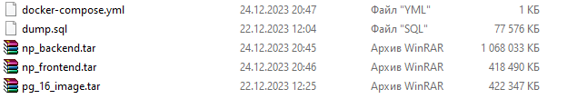
- В терминале запустите команду «docker load < pg_16_image.tar» для загрузки образа базы данных.
- В терминале запустите команду «docker load < np_backend.tar» для загрузки образа бэкенда ИС “Nestro Plan”.
- В терминале запустите команду «docker load < np_frontend.tar» для загрузки образа фронтенда ИС “Nestro Plan”.
- В списке образов «docker» должны появится образы «postgres:16», «np_back:0.1», «np_front:0.1». Для проверки загруженных образов в терминале запустите команду «docker images»
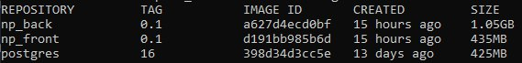

Запуск ИС Nestro Plan посредством docker-compose
- Перейдите в распакованную ранее папку
- В файле «docker-compose.yml» отредактируйте следующие параметры под вашу систему:
  - База данных (nestroplan_db):
    - Environment (Настройка переменных окружения)
      - POSTGRES_DB=Имя базы данных
      - POSTGRES_PASSWORD=Пароль пользователя БД
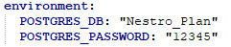
    - ports (проброс портов наружу при необходимости)
    - command (при изменении порта, поменяйте порт при запуске контейнера)
  - Бэкенд (nestroplan_backend):
    - Environment (Настройка переменных окружения)
      - DB_NAME: Имя базы данных
      - DB_USER: Имя пользователя БД (по умолчанию postgres)
      - DB_PASSWORD: Пароль пользователя БД
      - DB_HOST: Адрес БД
      - DB_PORT: Порт БД
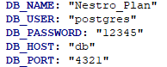
    - ports (проброс портов наружу при необходимости)
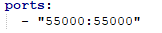
  - Фронтенд (nestroplan_frontend):
    - ports (проброс портов наружу при необходимости)
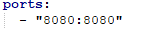
- Введите команду «docker compose up –d»

Запуск и остановка компонентов ИС
Остановка компонентов Сервиса осуществляется путем команды «docker-compose stop».
Для полной остановки ИС Nestro Plan следует выполнить команду «docker-compose down»

Порядок проверки работоспособности
Для проверки работоспособности ИС Nestro Plan необходимо запустить браузер, в адресной строке ввести сетевой адрес сервиса (по умолчанию http://localhost:8080). В результате откроется страница аутентификации. ИС работает в штатном режиме, если произведено подключение по адресу, указанному в адресной строке.

Добавление прокси-сервера
В связи с особенностями локальной разработки ИС Nestro Plan в случае возникновения ошибки 404 следует перейти по первоначальному адресу (например http://localhost:8080) или добавить в настройки вашего сервера перенаправление на /index.

Информация о технических специалистах, которые могут проконсультировать:
Муллагалиев Тимур Ильдарович  Начальник Управления новых технологий | +7 (495) 748-39-49 доб. (7380)  TMullagaliev@nestro.ru
Трифонов Максим Дмитриевич  Ведущий специалист Управления новых технологий | +7 (495) 748-39-49 доб. (7490)  MTrifonov@nestro.ru

Выбор расчетной конфигурации
Выбор расчетной конфигурации объекта позволяет пользователю Системы выбрать конфигурацию объекта, для которого будет произведен расчет производственных и/или экономических показателей

Создание и сохранение сценария

Создание сценария
Создание нового сценария производится из интерфейса пользователя Системы на вкладке «Сценарии»
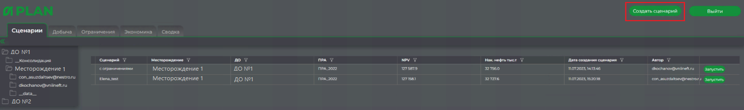

Выбор дочернего общества, месторождения, ПРА
Выбор дочернего общества, месторождения, версии программы развития актива (ПРА), на основе которой производится прогнозирование производственных и экономических показателей, производится в появившемся окне создания сценария из представленного списка
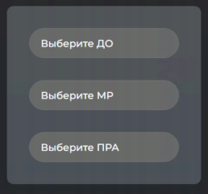

Сохранение сценария
После создания сценария его можно сохранить:
Сценарий можно сохранить как новый, либо сохранить с перезаписью ранее сохраненного текущим пользователем сценария для данного ДО и месторождения. Для сохранения сценария как нового необходимо задать название сценарию:
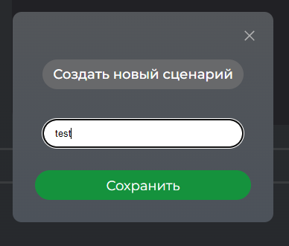
Для перезаписи имеющегося сценария необходимо выбрать сценарий для перезаписи, относящийся к текущему пользователю, выбранному ДО и Месторождению:
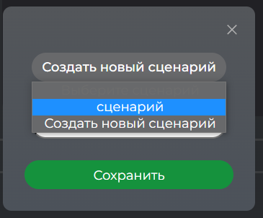

Выбор существующего сценария
Пользователь может выбрать уже существующий сценарий, используя вкладку «Сценарии» в интерфейсе Системы.

Фильтрация существующих сценариев
Для таблицы сценариев доступны функции фильтрации по значениям столбцов:
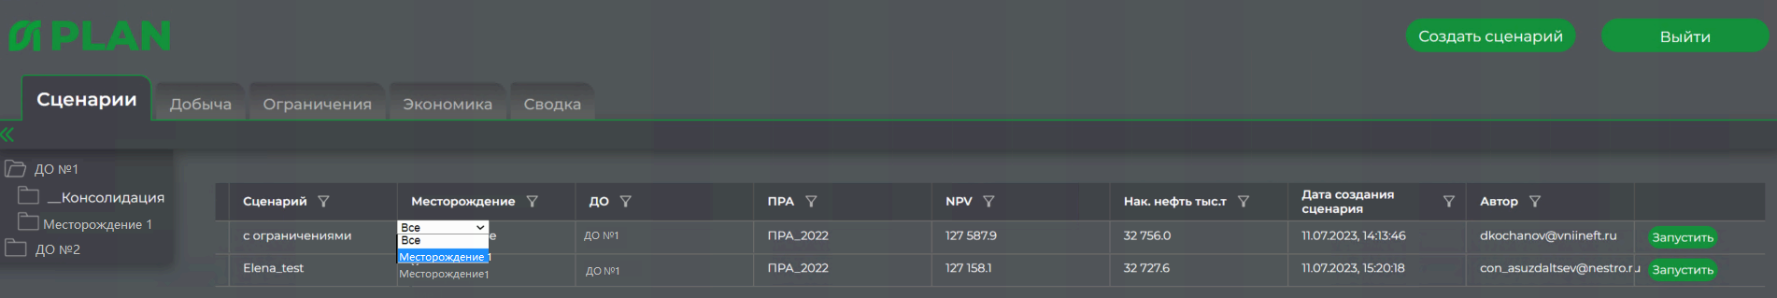

Запуск сценария
Запуск выбранного сценария для расчета или редактирования производится по нажатию кнопки «Запустить» в интерфейсе пользователя Системы на вкладке «Сценарии»:
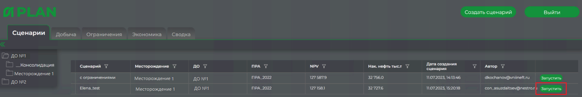

Производственный расчет

Формирование исходных данных для производственного расчета (Инициализация)
Пользователь подготавливает исходные данные в конфигурационных файлах «Конфигурация добычи», «Ограничения ГТМ» и «Ограничения инфраструктуры», далее конфигурационные файлы загружаются в систему, и выполняется расчет производственных показателей.

Экспорт файла исходных данных Х5
Формирование исходных данных для производственного расчета производится при помощи редактирования XLSX-файла «Конфигурация добычи».
Для редактирования данного файла в интерфейсе пользователя Системы на вкладке «Добыча» предусмотрена функция экспорта шаблона файла.
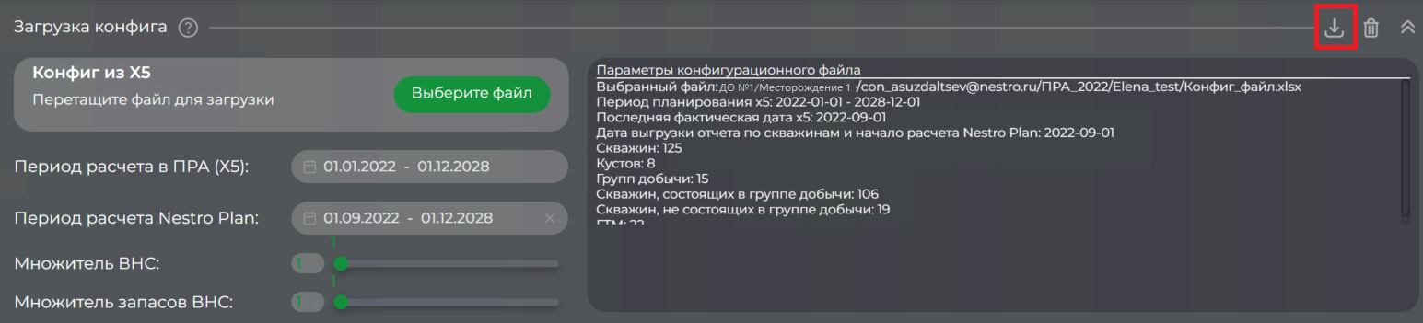

Загрузка данных NGT-Smart
Загрузка фактических дебитов по скважинам базового фонда производится на листе «Отчет_NGT» файла «Конфигурация добычи». Дата загруженных фактических дебитов будет являться датой начала расчета Системы.
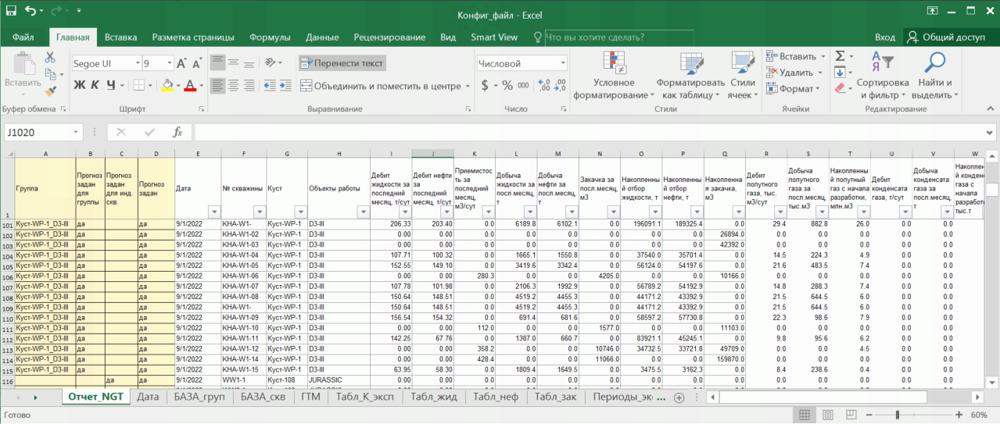

Формирование групп скважин
Так же на листе «Отчет_NGT» производится группировка скважин базового фонда. Для каждой скважины, состоящей в группе добычи, группа вносится пользователем в столбец «А». В случае, если скважину необходимо рассчитывать вне группы, группа не проставляется.

Формирование параметров прогноза для групп скважин
Параметры прогноза добычи для групп скважин базового фонда вносятся на листе «БАЗА_Групп» файла «Конфигурация добычи»:
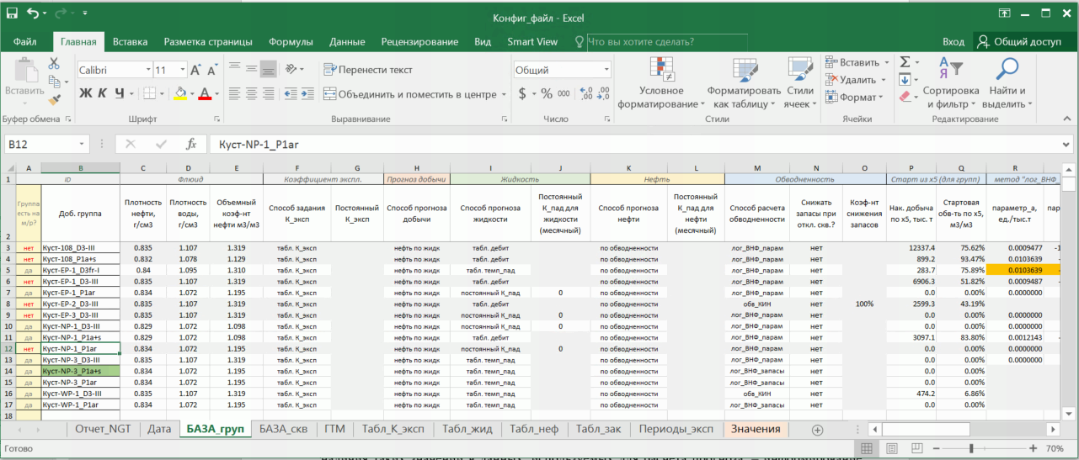
На лист вносятся:
Столбец | Значение
А | Технический информационный столбец, формируется автоматически
B | Группы добычи
C-E | плотность нефти, воды, г/см3, объемный коэффициент
F-G | Коэффициенты эксплуатации (не обязательно)
H-O | Способ расчета
P-AH | Параметры для выбранных способов расчета
AI-AK | Параметры закачки и способ прогноза

Формирование параметров прогноза для скважин
Параметры прогноза добычи для групп скважин базового фонда вносятся на листе «БАЗА_скв» файла «Конфигурация добычи»
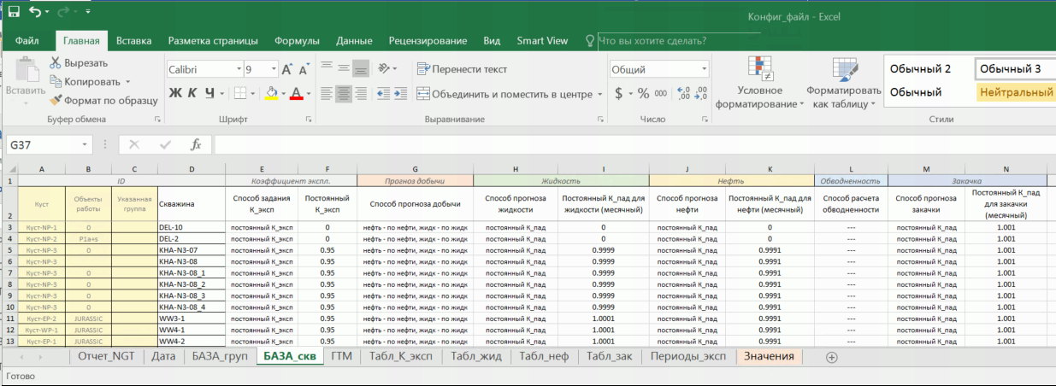
На лист вносятся:
Столбец | Значение
А-C | Технические информационные столбцы, формируются автоматически
D | Номера скважин
E-F | Коэффициенты эксплуатации (не обязательно)
G, H, J, L, M | Способ расчета
I, K, N | Параметры для выбранных способов расчета

Формирование дебитов по флюидам
В случае, если для прогноза флюида (нефть/жидкость/закачка) или коэффициента эксплуатации выбрана табличная форма, необходимо заполнить показатель на весь период прогноза с дискретизацией в один месяц на соответствующем листе «Табл_К_экспл», «Табл_жид», «Табл_нефть», «Табл_зак» файла «Конфигурация добычи»
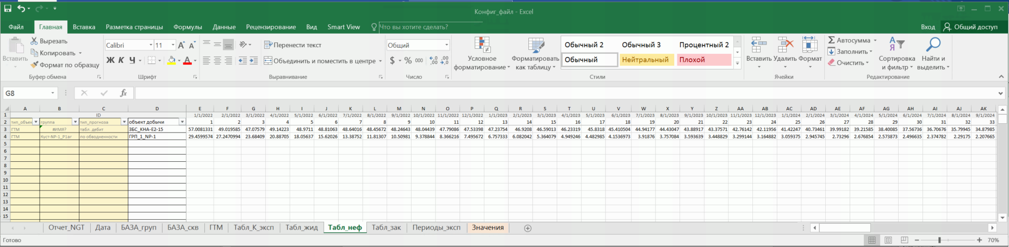

Формирование перечня ГТМ
Формирование перечня ГТМ производится на листе «ГТМ» файла «Конфигурация добычи»
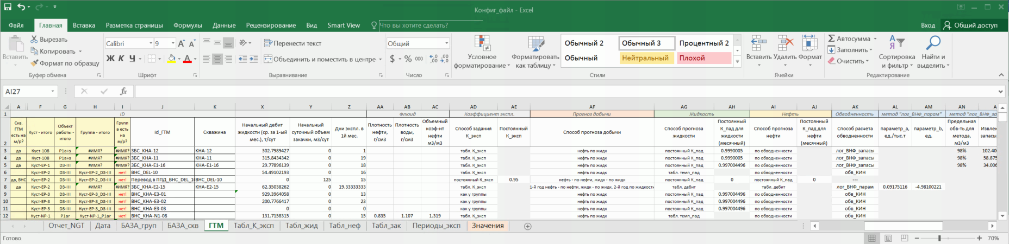
На лист вносятся:
Столбец | Значение
А-I, BB | Технические информационные столбцы, формируются автоматически
J | Код ГТМ
K | Код скважины

Формирование параметров прогноза
Формирование параметров прогноза ГТМ производится на листе «ГТМ» файла «Конфигурация добычи»

На лист вносятся:
Столбец | Значение
AA-AJ,BC | Способы расчета
AK-BA,BD | Параметры для выбранных способов расчета

Задание возможности оптимизации ГТМ
Формирование значений возможности оптимизации ГТМ производится на листе «ГТМ» файла «Конфигурация добычи»
На лист вносятся:
Столбец | Значение
R,T | Параметры оптимизации

Импорт файла исходных данных
Сформированные исходные данные в файле «Конфигурация добычи» загружаются посредством интерфейса пользователя Системы на вкладке «Добыча»
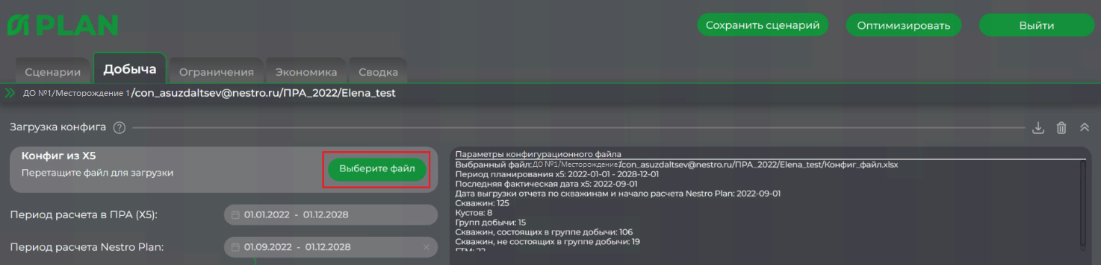

Указание периода расчета
Период расчета определяется файлом «Конфигурация добычи» на вкладке «Дата». Дата начала расчета соответствует дате выгрузки поскважинных производственных показателей и не может быть скорректирована. Дата окончания расчета может быть скорректирована пользователем в меньшую сторону относительно файла «Конфигурация добычи» при помощи элемента интерфейса «Календарь»:
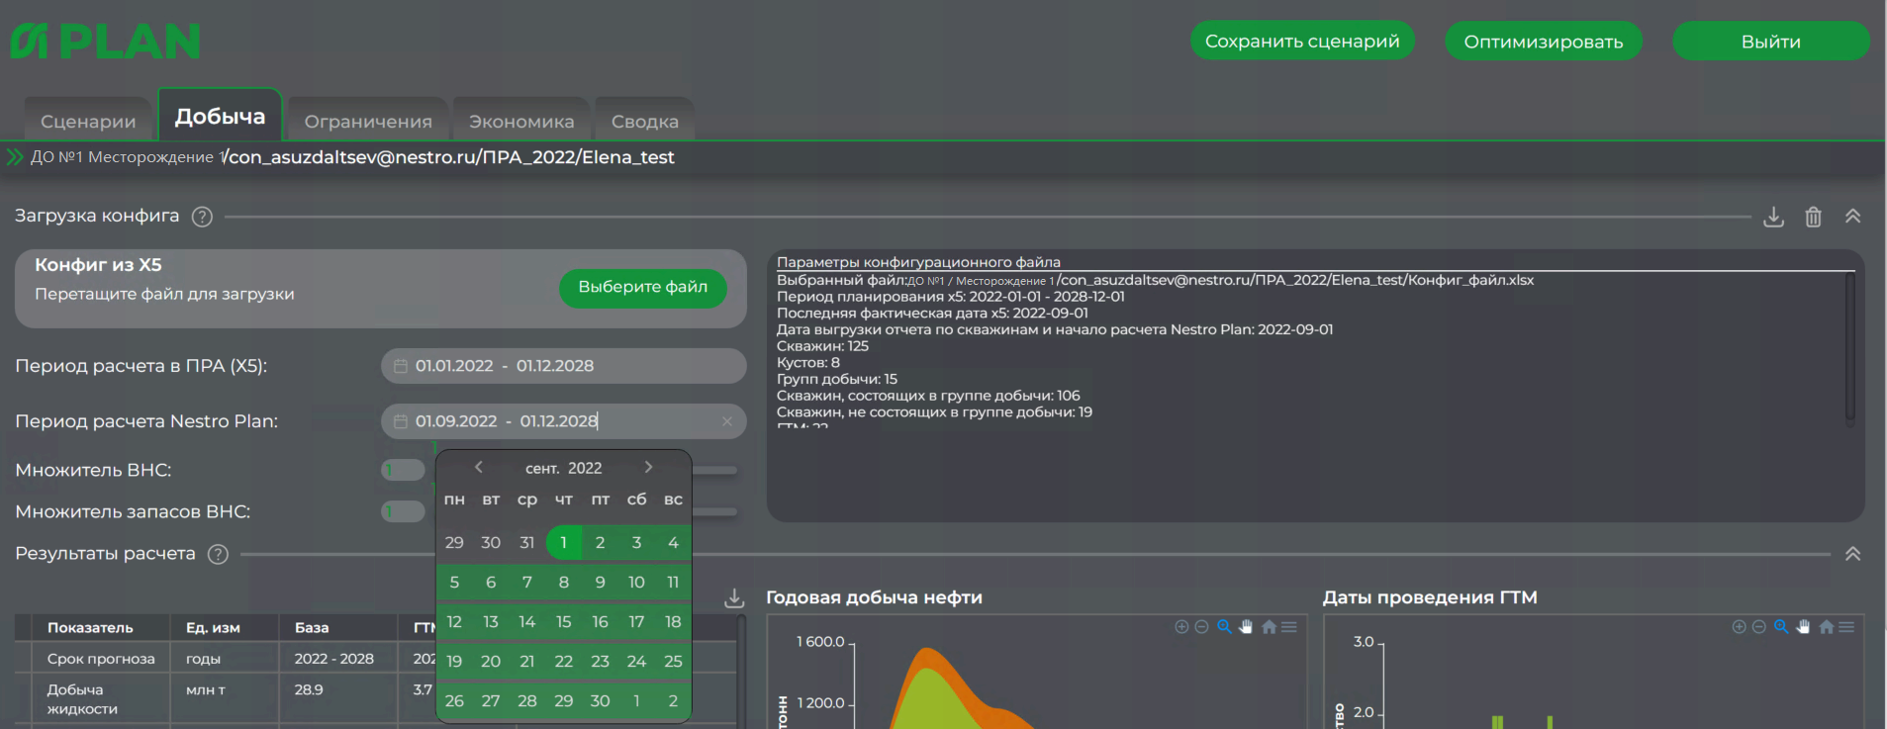

Экспорт файла ограничений ГТМ
Формирование ограничений ГТМ по времени проведения и ресурсам производится при помощи редактирования файла «Ограничения ГТМ».
Для редактирования данного файла в интерфейсе пользователя Системы на вкладке «Ограничения» предусмотрена функция экспорта шаблона файла:
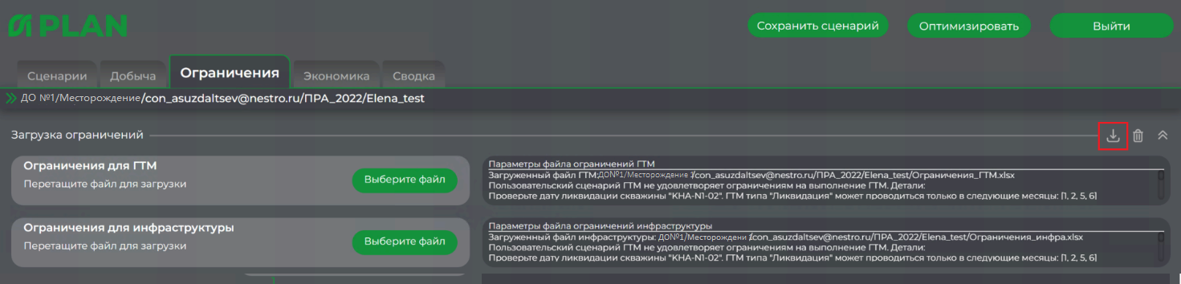

Формирование ограничений ГТМ
Для формирования ограничений на выполнение ГТМ используется файл «Ограничения ГТМ».
На листе «Ресурсы» вносится информация о доступных на месторождении ресурсах, использующихся при выполнении ГТМ того или иного типа.
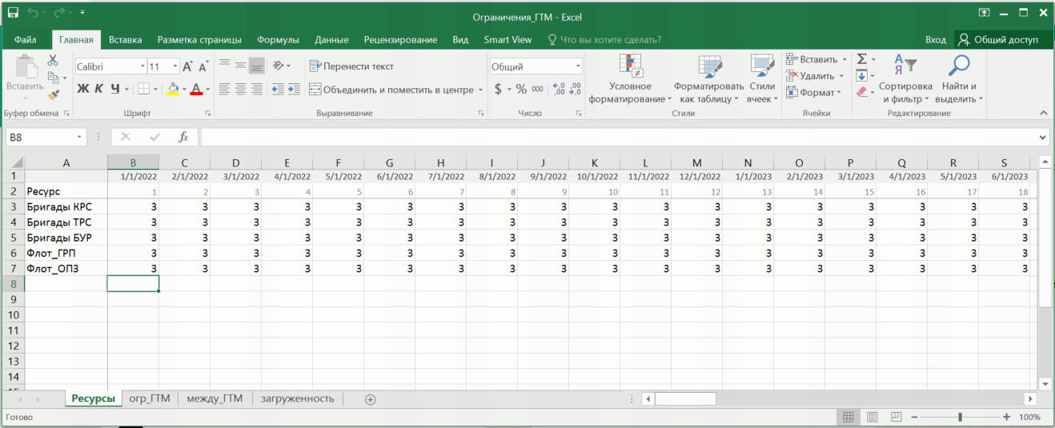
На лист вносятся:
Столбец | Значение
А | Перечень ресурсов
B-CG | Количество каждого ресурса на каждый месяц прогноза
На лист «огр_ГТМ» файла «Ограничения ГТМ» вносится информация о типах ГТМ:
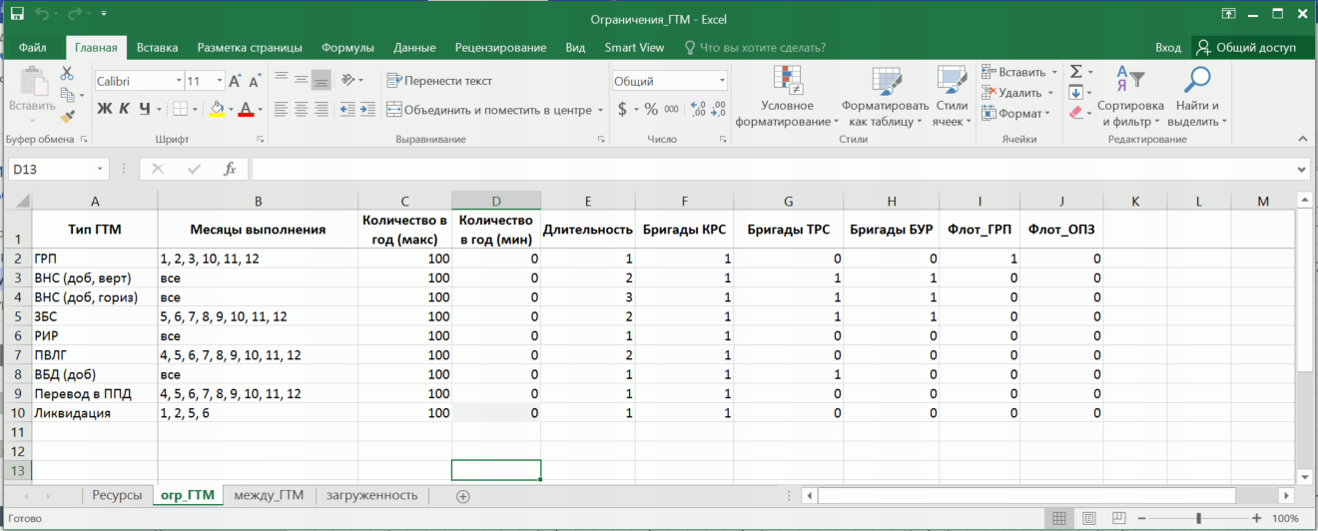
На лист вносятся:
Столбец | Значение
А | Перечень типов ГТМ
B | Месяцы возможного проведения ГТМ. Если ГТМ можно провести в любой месяц, то пишется «все».
C | Максимальное количество возможного проведения ГТМ данного типа
D | Длительность проведения ГТМ в месяцах
E-J | Количество каждого ресурса, требуемое для каждого типа ГТМ

Формирование ограничений ГТМ по длительности между проведением ГТМ производится на листе «между_ГТМ» файла «Ограничения ГТМ»
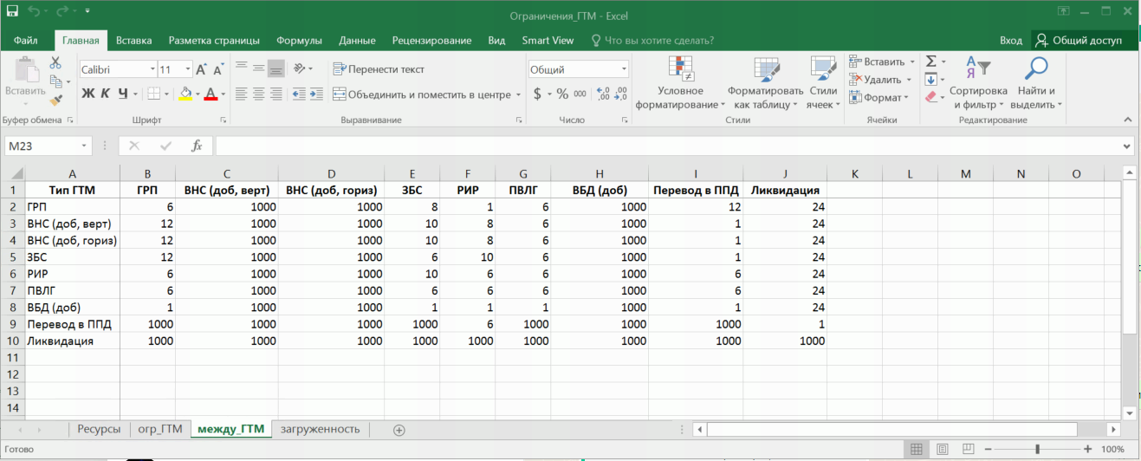
На лист вносятся:
Столбец | Значение
А | Перечень типов ГТМ
B-… | Длительности в месяцах между проведением ГТМ текущей строки и ГТМ текущего столбца

Импорт файла ограничений ГТМ
Сформированные ограничения ГТМ в файле «Ограничения ГТМ» загружаются посредством интерфейса пользователя Системы на вкладке «Ограничения»
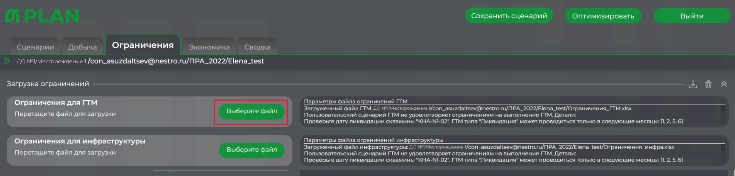

Экспорт файла ограничений инфраструктуры
Формирование схемы и ограничений по инфраструктуре производится при помощи редактирования файла «Ограничения инфраструктуры».
Для редактирования данного файла в интерфейсе пользователя Системы на вкладке «Ограничения» предусмотрена функция экспорта шаблона файла:
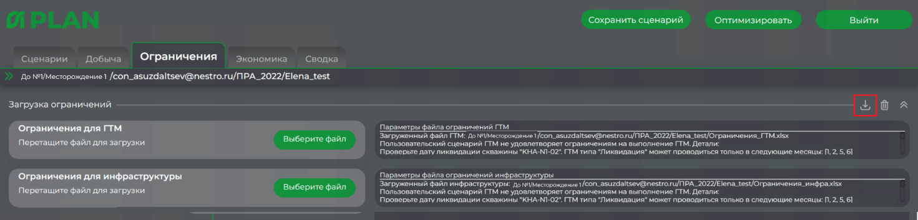

Формирование схемы инфраструктуры
Формирование схемы инфраструктуры производится на листах «сх_доб» (схема сбора добычи – нефти, жидкости и ПНГ) и «сх_наг» (схема закачки воды) файла «Ограничения инфраструктуры»
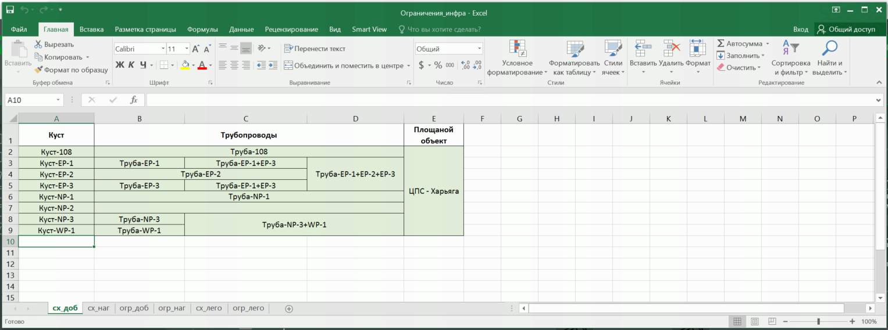

На лист вносятся:
Столбец | Значение
А | Содержит перечень кустов месторождения
B-… | Иерархия объектов инфраструктуры, включающих объекты, находящиеся слева.

Формирование ограничений инфраструктуры
Формирование ограничений инфраструктуры производится для схем сбора и закачки на листах «огр_доб» и «огр_наг» файла «Ограничения инфраструктуры»:
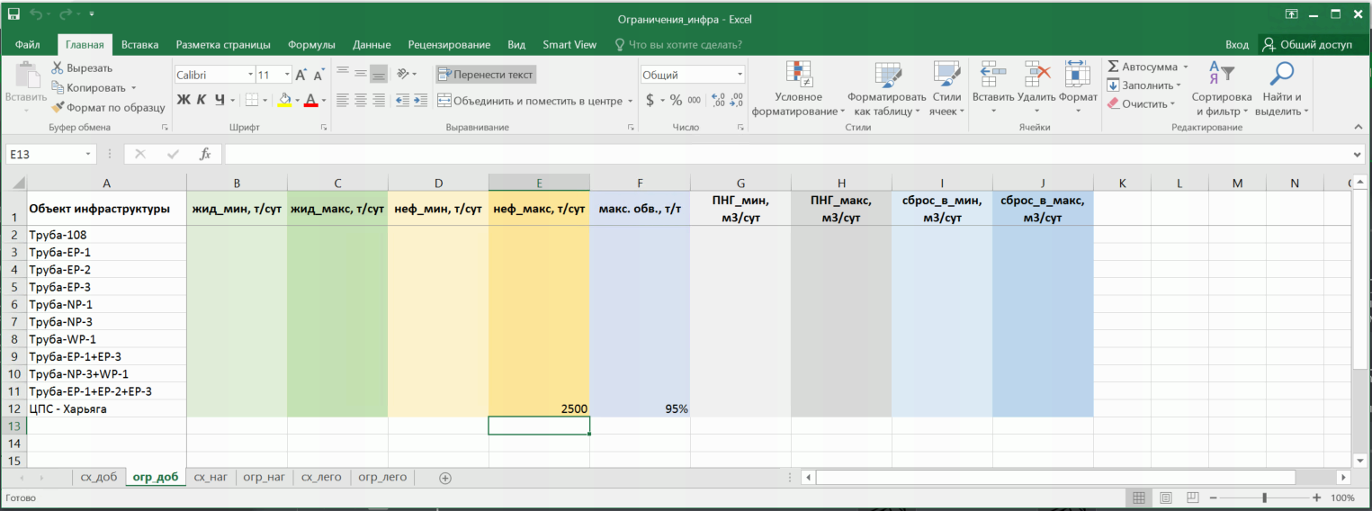
На лист вносятся:
Столбец | Значение
А | Содержит перечень объектов инфраструктуры
B-J | Вносится максимальная и минимальная пропускная способность (при наличии) в суточном либо месячном выражении по: нефти; жидкости; газу; воде; обводненности.

Импорт файла ограничений инфраструктуры
Сформированные ограничения инфраструктуры в файле «Ограничения инфраструктуры» загружаются посредством интерфейса пользователя Системы на вкладке «Ограничения»
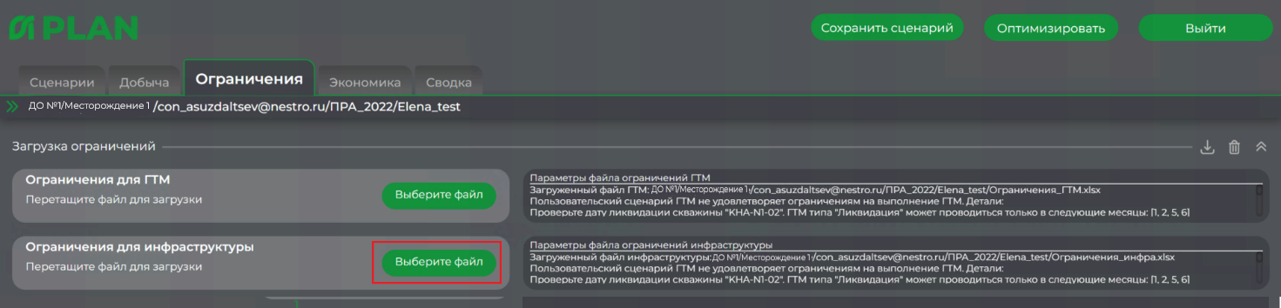

Чтение параметров ограничений
Считывание данных по ограничениям из файлов «Ограничения ГТМ» и «Ограничения инфраструктуры». Схема инфраструктуры отображается в интерфейсе пользователя на вкладке «Ограничения» в блоке «Ограничения по инфраструктуре»
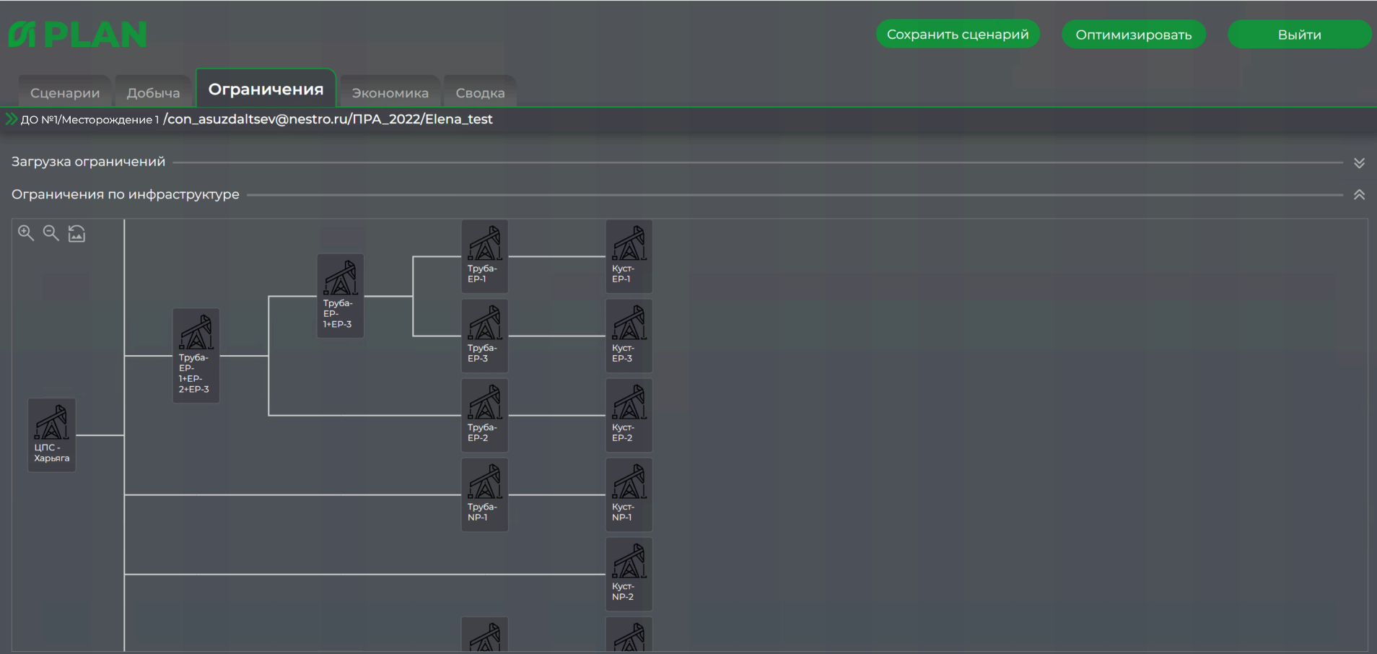

Выполнение производственного расчета (Расчет сценария)
После загрузки исходный данных для производственного расчета, система автоматически производит выполнение производственного расчета. Система сообщает пользователю, если были обнаружены ошибки в данных. В случае отсутствия ошибок результаты расчета появляются на вкладке «Добыча»
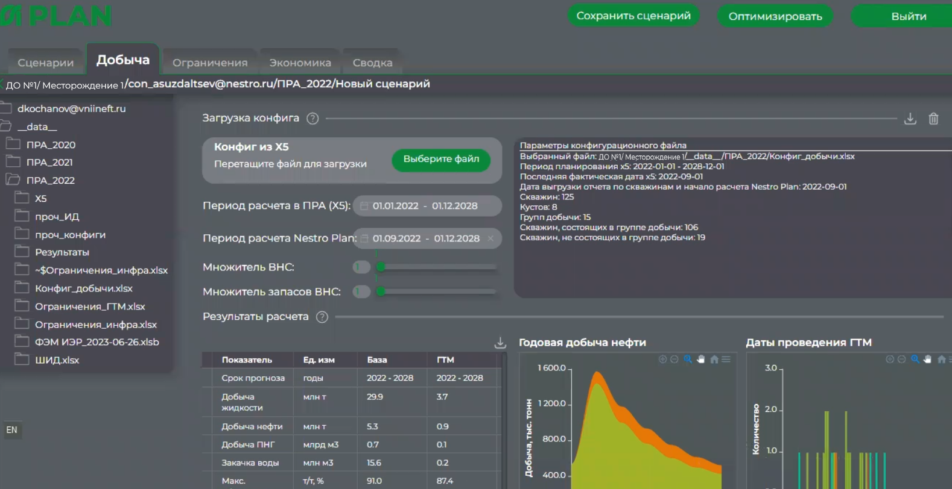

Визуализация результатов производственного расчета (Графический вывод результатов)

Формирование табличного представления результатов расчета
Табличное представление результатов расчета формируется в интерфейсе пользователя Системы на вкладке «Добыча» в блоке «Детализация расчета»
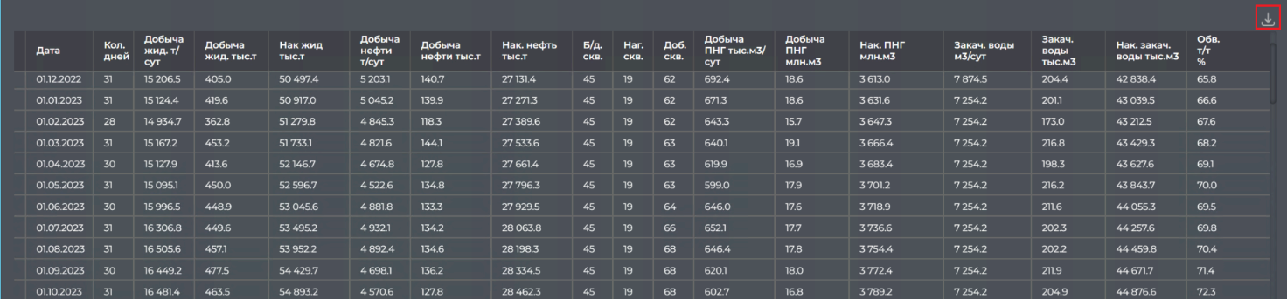
Интерфейс пользователя Системы позволяет выгрузить результаты расчета в формате «XLS».

Формирование табличного представления суммарных показателей
Табличное представление суммарных показателей формируется в интерфейсе пользователя Системы на вкладке «Добыча» в блоке «Результаты расчета»
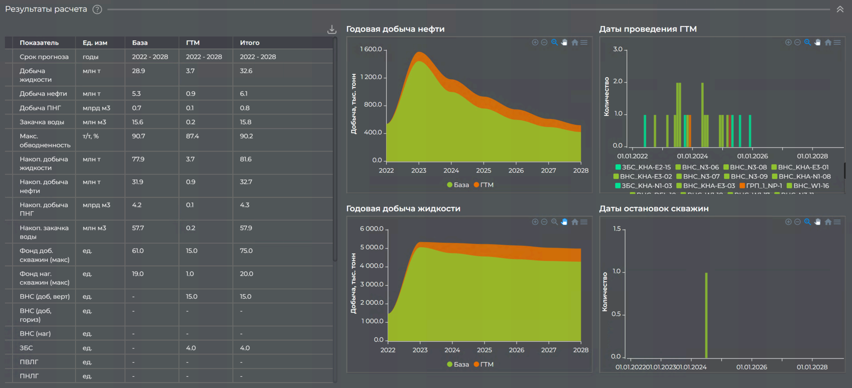
Суммарные показатели по месторождению включают в себя следующие данные: общая / накопленная добыча жидкости, нефти, попутного газа, закачка воды, максимальная обводненность, общее количество скважин, и выполненных ГТМ с разделением на типы.

Визуализация суммарных данных по месторождению
Визуальное представление суммарных показателей формируется в интерфейсе пользователя Системы на вкладке «Добыча» в блоке «Результаты расчета»
и в блоке «Детализация расчета»
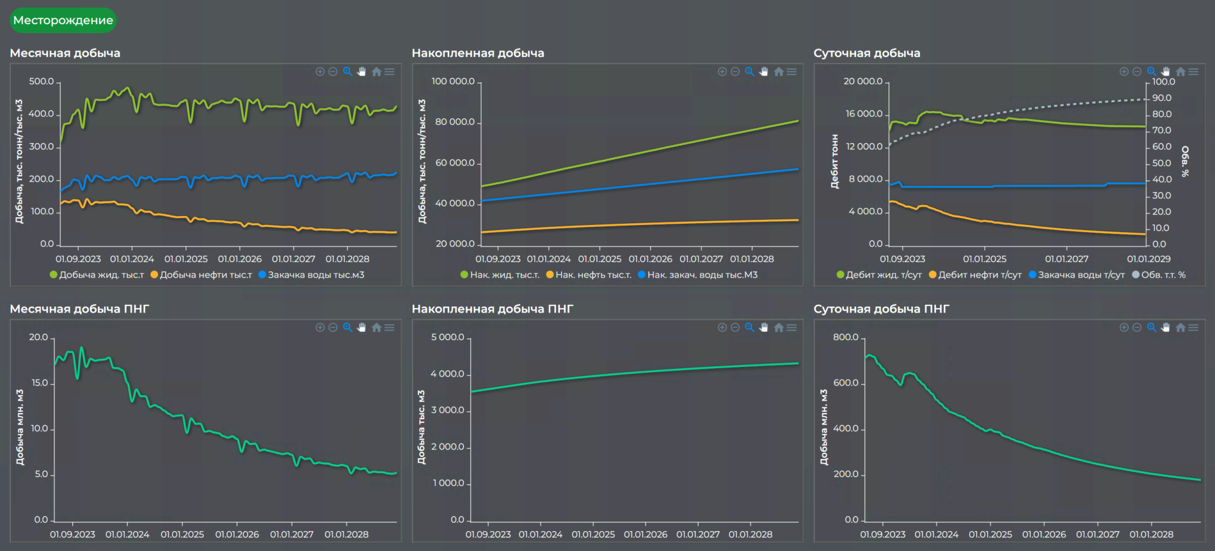
Визуальное представление суммарных показателей формируется в виде графиков.
Блок «Результаты расчета» содержит следующие графики:
- Годовая добыча нефти (тыс.тонн);
- Годовая добыча жидкости (тыс.тонн);
- Даты проведения ГТМ (в разбивке по типам ГТМ);
- Даты остановок скважин.
Блок «Детализация расчета» содержит следующие графики:
- Месячная добыча (показывает добычу жидкости, нефти в тыс. т. и закачку воды в тыс. м3);
- Накопленная добыча (показывает накопленную добычу жидкости, нефти в тыс. т. и закачку воды в тыс. м3);
- Дебиты (показывает дебиты жидкости, нефти и закачку воды в т/сут);
- Месячная добыча ПНГ (в млн м3);
- Накопленная добыча ПНГ (в тыс. м3);
- Дебиты ПНГ (в млн м3).

Визуализация данных по базовому фонду
Визуализации данных только по базовому фонду производится в интерфейсе пользователя Системы на вкладке «Добыча» за счет выбора в блоке «Детализация расчета» опции «Базовый фонд», затем выбора определённой скважины
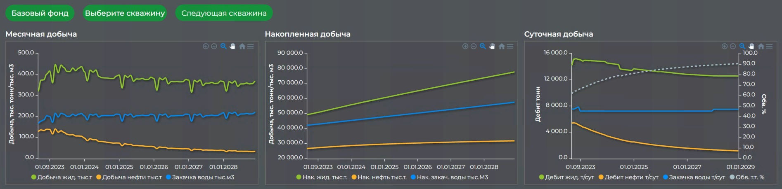
При этом графическое и табличное отображение результатов изменяется на данных по выбранной скважине.

Визуализация данных по ГТМ
Визуализации данных только по ГТМ производится в интерфейсе пользователя Системы на вкладке «Добыча» за счет выбора в блоке «Детализация расчета» опции «ГТМ», затем выбор определенного ГТМ
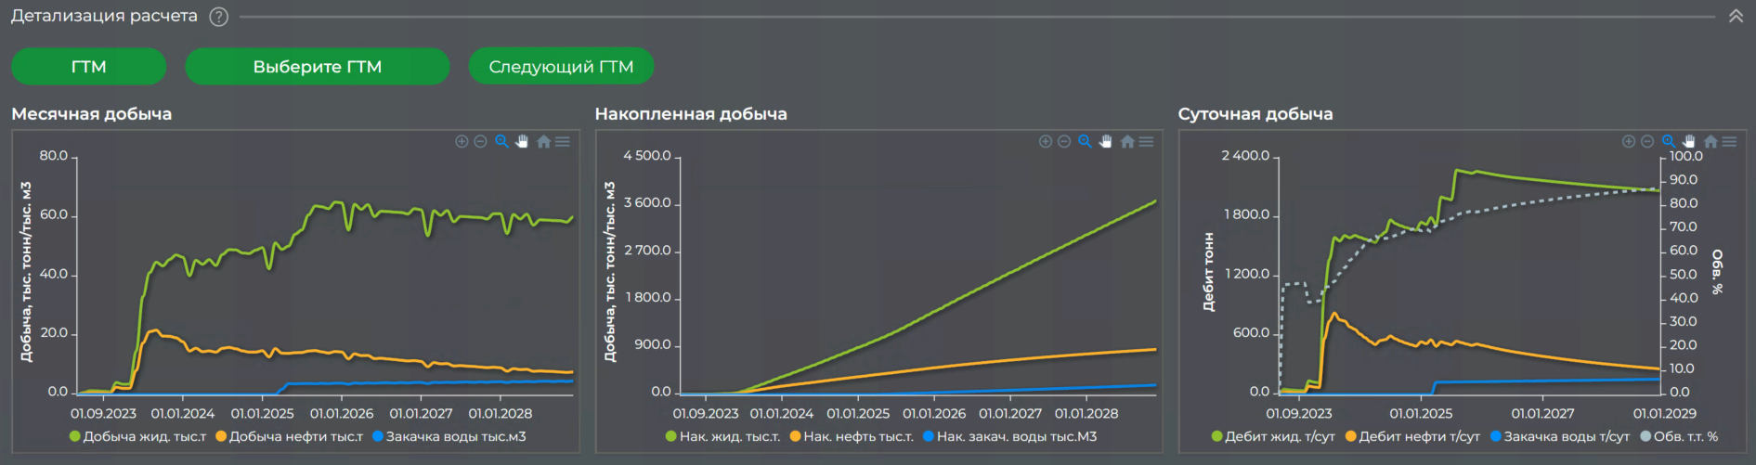
При этом графическое и табличное отображение результатов изменяется на данных по выбранной скважине.

Анализ возможности уплотняющего бурения
Анализ возможности уплотняющего бурения производится путем увеличения общего количества выполненных ВНС на объекте при помощи задания коэффициента «Множитель ВНС» в интерфейсе пользователя Системы.
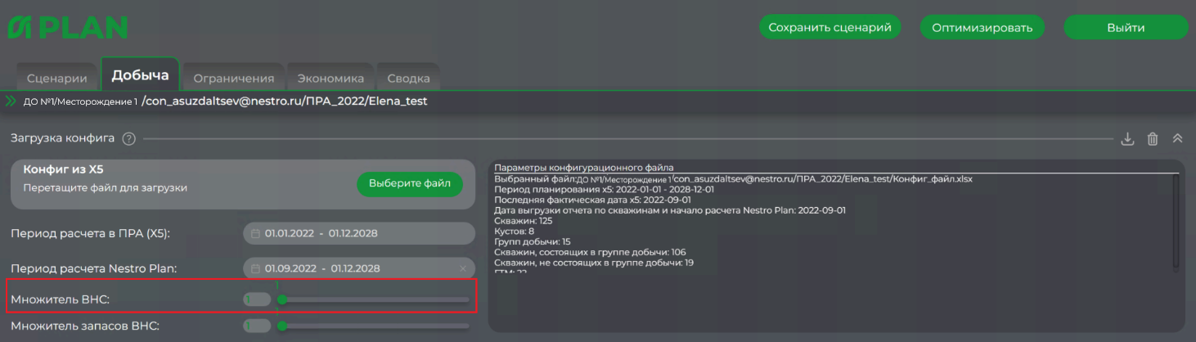
При этом производится перерасчет производственных показателей для сравнения результатов по уровням добычи на объекте.

Анализ увеличения прогнозных запасов
Анализ возможности увеличения прогнозных запасов производится путем увеличения общего количества выполненных ВНС на объекте при помощи задания коэффициента «Множитель запасов ВНС» в интерфейсе пользователя Системы.
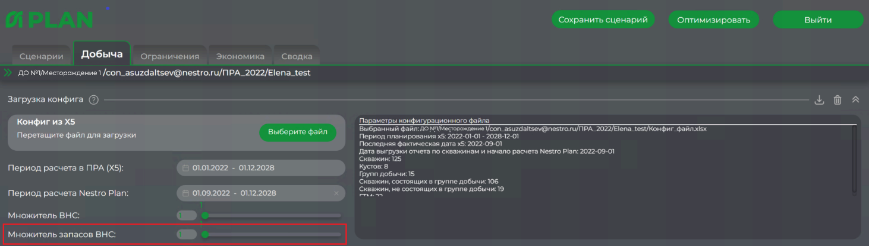
Для анализа возможности бурение скважин на новых участках следует учитывать изменение двух коэффициентов.
При этом производится перерасчет производственных показателей для сравнения результатов по уровням добычи на объекте.

Экономический расчет
Модуль экономических расчетов производит расчет экономических показателей с учетом макроэкономических параметров, опций расчета и производственных показателей выбранного объекта.

Формирование исходных данных для расчета (Инициализация)

Инициализация расчетного периода
Расчет экономических показателей производится на тот же период, что и производственный, поэтому Система считывает период расчета, заданный в модуле производственных расчетов в интерфейсе пользователя Системы на вкладке «Добыча»
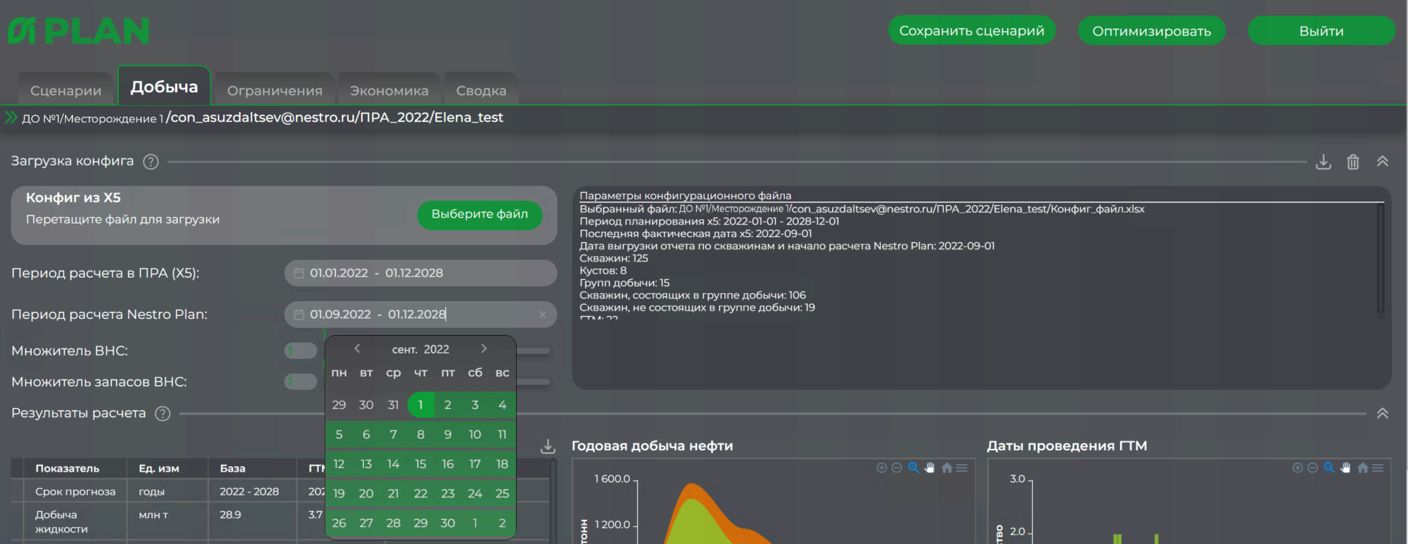

Экспорт исходных данных ФЭМ
Формирование исходных данных ФЭМ для экономического расчета производится при помощи редактирования файла «Исходные данные ФЭМ».
Для редактирования данного файла в интерфейсе пользователя Системы на вкладке «Экономика» предусмотрена функция экспорта файла
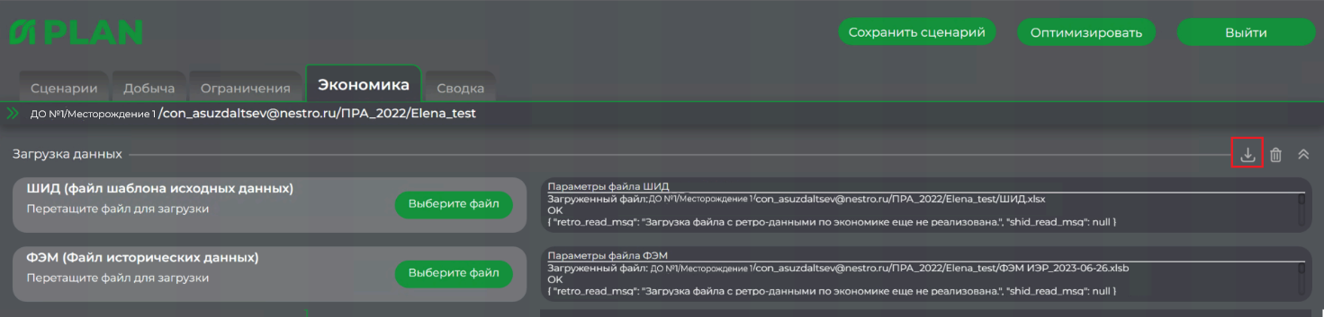

Формирование исходных данных ФЭМ
Параметры исходных данных ФЭМ вносятся на листе «ШИД» файла «Исходные данные ФЭМ»
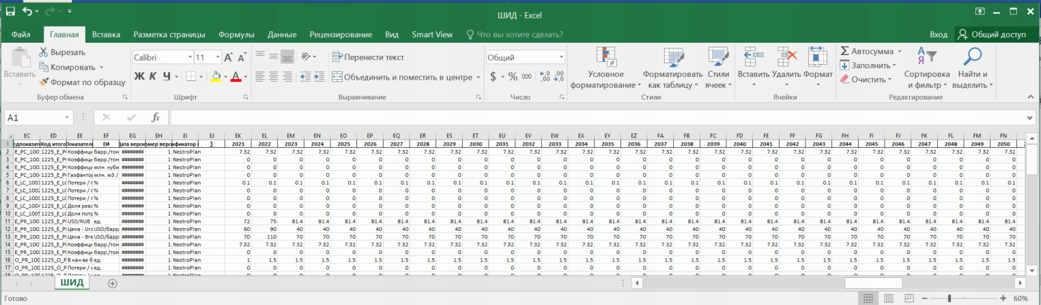

На лист вносятся:
Столбец | Значение
EE | Наименование показателя
EF | Единица измерения
EK-… | Значения по годам

Импорт исходных данных ФЭМ
Сформированные исходные данные ФЭМ в файле «Исходные данные ФЭМ» загружаются посредством интерфейса пользователя Системы на вкладке «Экономика»
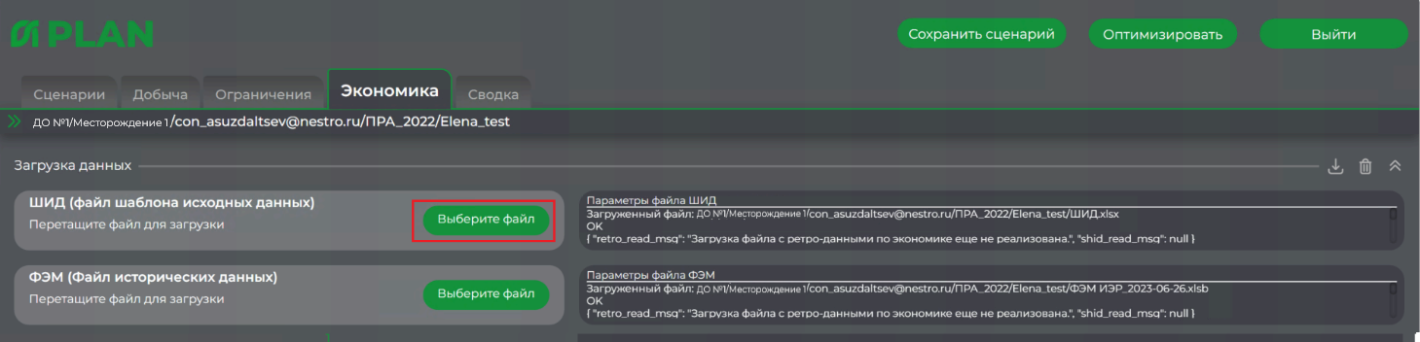

Экспорт параметров ФЭМ
Формирование параметров ФЭМ для выполнения экономического расчета производится при помощи редактирования файла «Параметры ФЭМ».
Для редактирования данного файла в интерфейсе пользователя Системы на вкладке «Экономика» предусмотрена функция экспорта файла
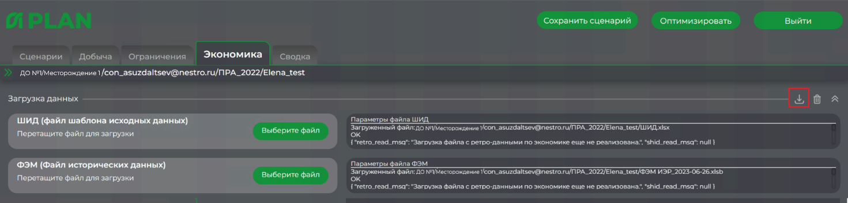

Формирование параметров ФЭМ
Параметры ФЭМ вносятся на листе «FEM» файла «Параметры ФЭМ»
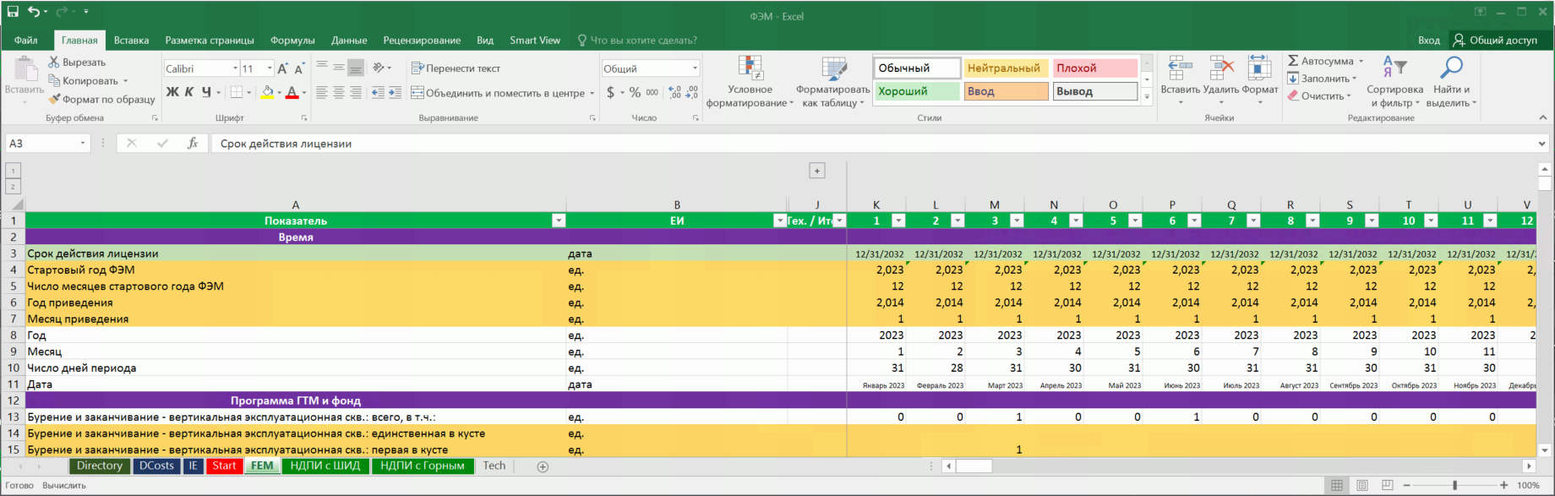
На лист вносятся:
Столбец | Значение
A | Наименование показателя
B | Единица измерения
H | Код показателя
I | Вносится порядок перевода из годового показателя в месячный
K- … | Значения показателей по годам

Импорт параметров ФЭМ
Сформированные параметры ФЭМ в файле «Параметры ФЭМ» загружаются посредством интерфейса пользователя Системы на вкладке «Экономика»
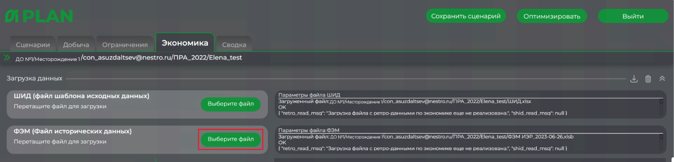

Чтение исходных данных и параметров ФЭМ
Проверка загруженных экономических данных из фалов «Исходные данные ФЭМ» и «Параметры ФЭМ» на полноту: наличие необходимых показателей, а также на наличие соответствующих производственным данным периодов, в случае обнаружения несоответствий Система выдает ошибку – предупреждение

Выполнение экономического расчета

Получение производственных данных
Передача на вход результатов расчета производственных показателей, полученных из модуля производственных расчетов.
Проверка наличия необходимых показателей по производственным данным, в случае наличия несоответствий Система выдает ошибку – предупреждение

Расчет экономических показателей
Расчет экономических показателей запускается автоматически после загрузки файлов с исходными параметрами. Система выполняет расчет, а также обработку ошибок в ходе выполнения расчета и выдачу предупреждений в случае, если расчет произведен с ошибками. В случае отсутствия ошибок результаты расчета появляются на вкладке «Экономика» интерфейсам Системы.
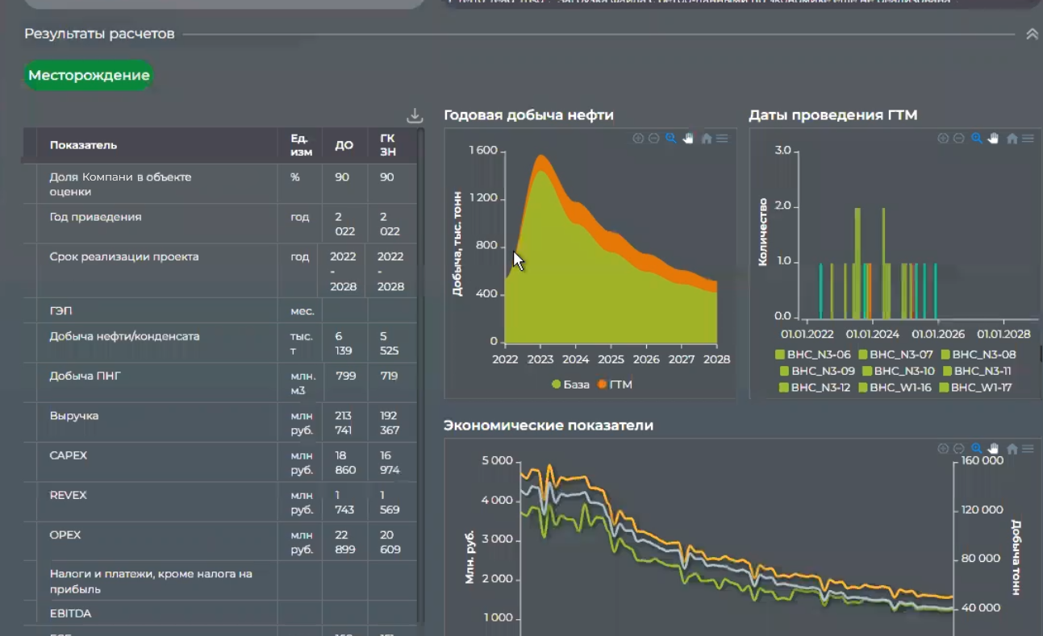

Визуализация результатов экономического расчета

Формирование табличного представления суммарных показателей
Табличное представление суммарных показателей формируется в интерфейсе пользователя Системы во вкладке «Экономика» в разделе «Результаты расчета»
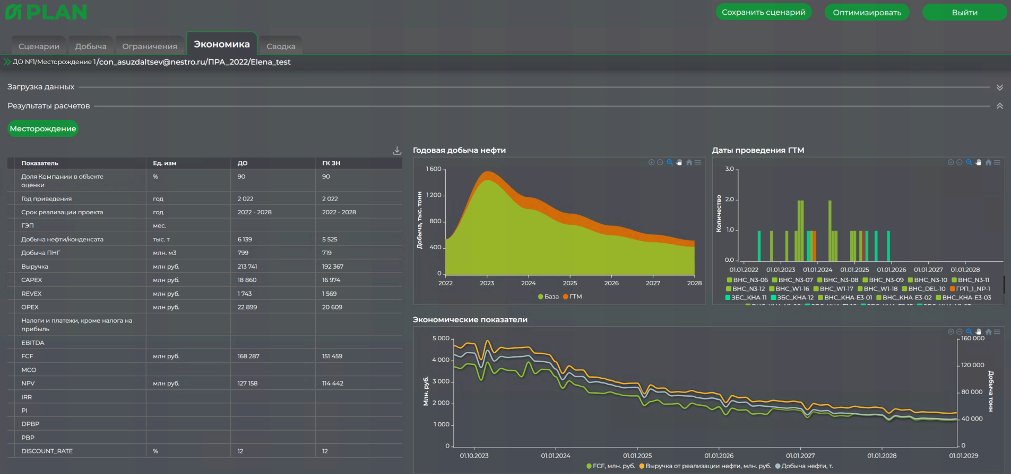
Суммарные показатели по месторождению включают в себя следующие данные:
- Выручка, CAPEX, OPEX, REVEX (млн.руб.);
- EBIDTA, FCF, NPV, IRR, PI (млн.руб.).

Визуализация суммарных данных по месторождению
Визуальное представление суммарных показателей формируется в интерфейсе пользователя Системы во вкладке «Экономика» в разделе «Результаты расчета»
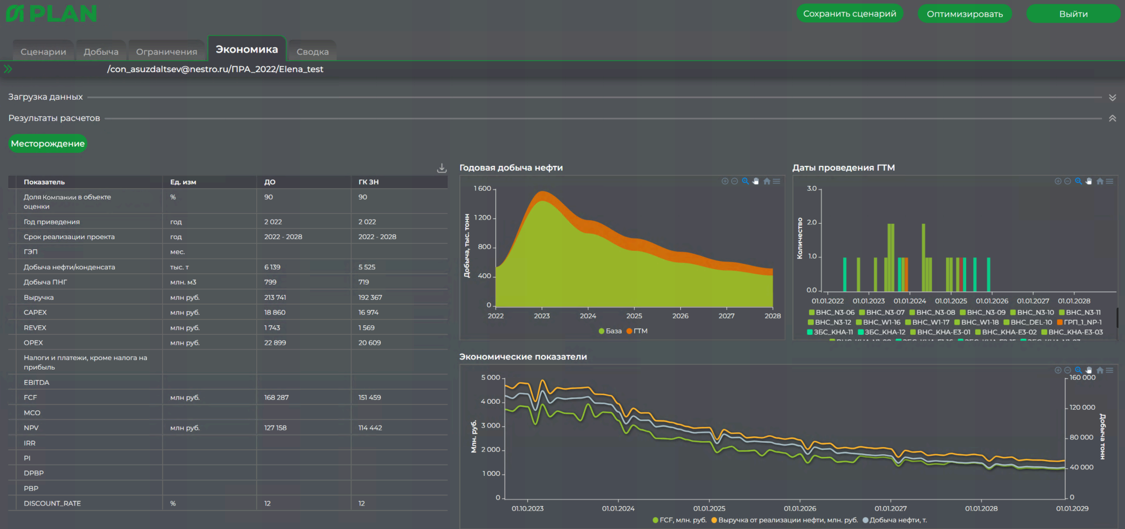
Визуальное представление суммарных показателей формируется в виде графиков.
Блок «Результаты расета» содержит следующие графики:
- Годовая добыча нефти (тыс.тонн);
- Даты проведения ГТМ (в разбивке по типам ГТМ);
- Экономические показатели (млн.руб.).

Визуализация данных по базовому фонду
Визуализации данных только по базовому фонду производится в интерфейсе пользователя Системы на вкладке «Экономика» за счет выбора в блоке «Результаты расчетов» опции «Базовый фонд», затем выбора определённой скважины
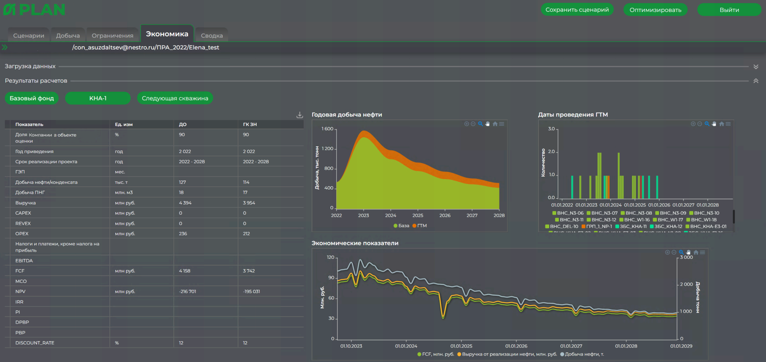
При этом графическое и табличное отображение результатов изменяется на данных по выбранной скважине аналогично с производственным модулем

Визуализация данных по ГТМ
Визуализации данных только по ГТМ производится в интерфейсе пользователя Системы на вкладке «Экономика» за счет выбора в блоке «Результаты расчетов» опции «ГТМ», затем выбор определённого ГТМ
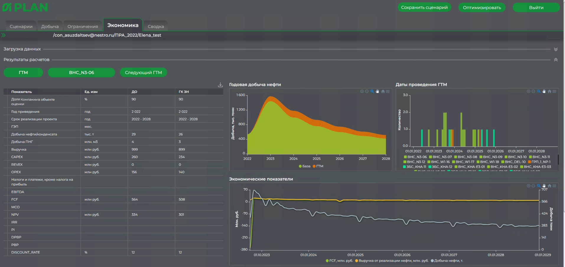
При этом графическое и табличное отображение результатов изменяется на данных по выбранной скважине аналогично с производственным модулем.

Анализ экономической эффективности объектов добычи

Анализ чувствительности
Анализ чувствительности производится в интерфейсе пользователя Системы на вкладке «Экономика» в блоке «Экспресс-настройки расчета».
В числе параметров анализа чувствительности отображаются:
- курс доллара;
- цена нефти;
- ставка дисконтирования;
- уровни операционных и капитальных затрат.
В числе опций отображаются:
- параметры сырьевых налогов и отчислений;
- параметры амортизационных отчислений с капитальных затрат на разработку и обустройство.
При изменении параметров и опций производится пересчет экономических показателей с учетом данных изменений
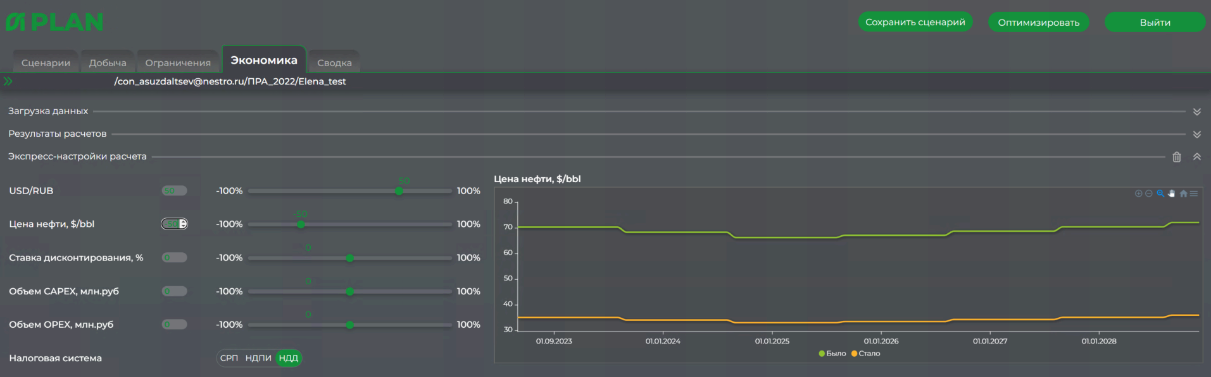
и графическое и табличное отображение результатов изменяется на данных по выбранной скважине аналогично с производственным модулем
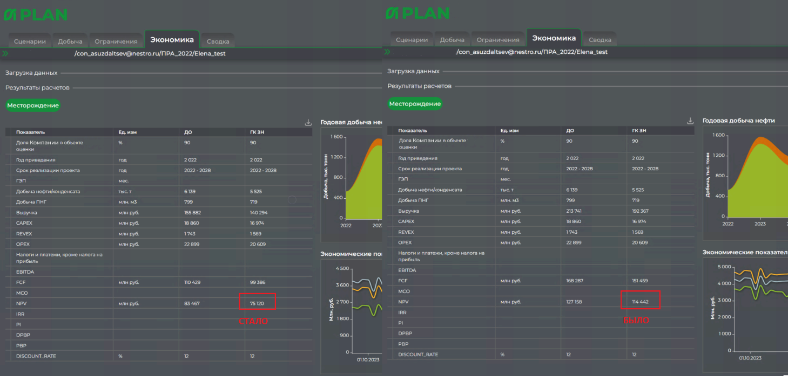

Оценка эффективности скважины
Для оценки эффективности выбранной скважины используется следующая последовательность действий:
- Формируется «Сценарий 0», в котором:
- все скважины базового фонда и все кусты, активные на момент начала прогноза, остаются активными (не отключаются) на всем периоде прогноза;
- в период прогноза выполняются все ГТМ, заданные пользователем.
- Рассчитываются производственные и экономические показатели для «Сценарий 0».
- Формируется «Сценарий 1», в котором:
- выбранная скважина отключается с начала прогноза с помощью ГТМ «Ликвидация».
- Рассчитываются производственные и экономические показатели для «Сценарий 1»
- Разница производственных и экономических показателей между «Сценарий 0» и «Сценарий 1» полагается эффективностью выбранной скважины.

Оценка эффективности ГТМ
Для оценки эффективности ГТМ используется следующая последовательность действий:
- Формируется «Сценарий 0», в котором
- все скважины базового фонда и все кусты, активные на момент начала прогноза, остаются активными (не отключаются) на всем периоде прогноза;
- в период прогноза выполняются все ГТМ, заданные пользователем.
- Рассчитываются производственные и экономические показатели для «Сценарий 0».
- Формируется «Сценарий 1», в котором:
  - если выбранный ГТМ уже был в «Сценарии 0», то его проведение исключается для «Сценария 1»;
  - если выбранный ГТМ не проводился в «Сценарии 0», то назначается проведение данного ГТМ в «Сценарии 1»
- Разница производственных и экономических показателей между «Сценарий 0» и «Сценарий 1» полагается эффективностью выбранного ГТМ (разность берется с соответствующим знаком в зависимости от того, какой из вариантов а) или б) реализовался в п.3).

Оптимизация

Формирование исходных данных оптимизации
Исходными данными для оптимизации являются показатели, рассчитанные в модулях М-03 «Модуль производственных расчетов» и М-04 «Модуль экономических расчетов», а также информация о ограничениях модуля М-03 «Модуль производственных расчетов».
Оптимизация производится по одному выбранному пользователем показателю в рамках месторождения:
- NPV – чистая приведенная стоимость;
- FCF – свободный денежный поток;
- PI – индекс доходности;
- Чистая прибыль.

Поиск оптимального сценария
Поиск оптимального сценария развития месторождения, дающего максимум значения параметра, подлежащего оптимизации, с учетом удовлетворения ограничениям актива запускается при помощи кнопки «Оптимизировать» на главном экране пользовательского интерфейса
Обработка ошибок в ходе выполнения оптимизационного расчета с фиксацией в журнале действий и выдачу предупреждений о том, что расчет произведен с ошибками
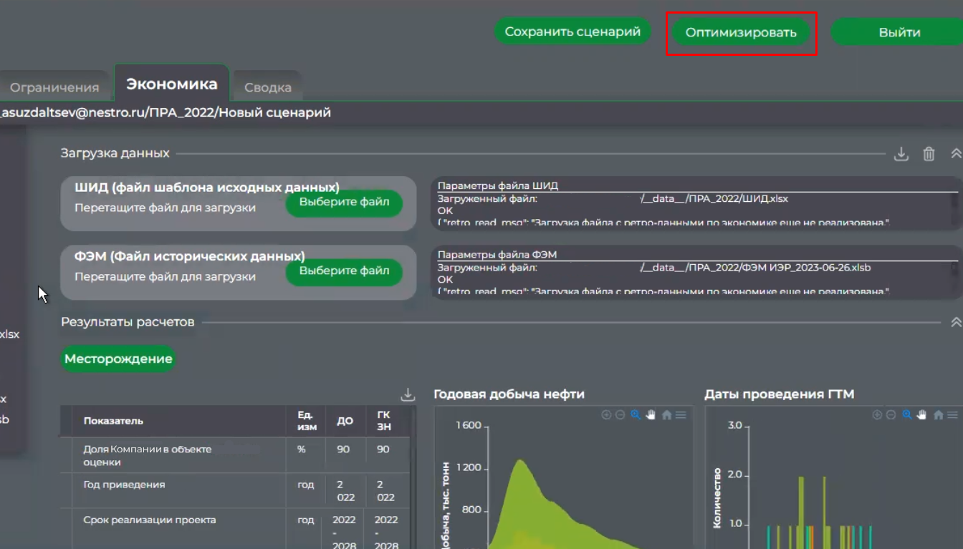

Визуализация результатов оптимизации
Результаты работы модуля оптимизации отображаются в интерфейсе пользователя Системы на вкладке «Сводка». Подробнее см. раздел 5.2

Аналитика

Формирование исходных данных аналитики
Исходными данными для модуля аналитики являются сформированные различные сценарии развития актива при помощи модуля «Модуль производственных расчетов».
Реализованы следующие способы анализа данных:
1. Сравнение двух вариантов развития месторождения, в том числе:
- с одинаковым сценарием управления скважинами и ГТМ, но отличающихся инфраструктурными ограничениями;
- с одинаковыми ограничениями, но отличающихся сценарием управления скважинами и ГТМ (сценарии могут быть сформированы как пользователем вручную, так и получены из модуля «Модуль оптимизации»).
2. Предопределенные сценарии анализа производственных и экономических показателей для сценария развития месторождения.

Визуализация результатов аналитики

Табличное представления суммарных показателей
Табличное представление суммарных показателей формируется в интерфейсе пользователя Системы на вкладке «Сводка» в блоке «Результаты оптимизации»
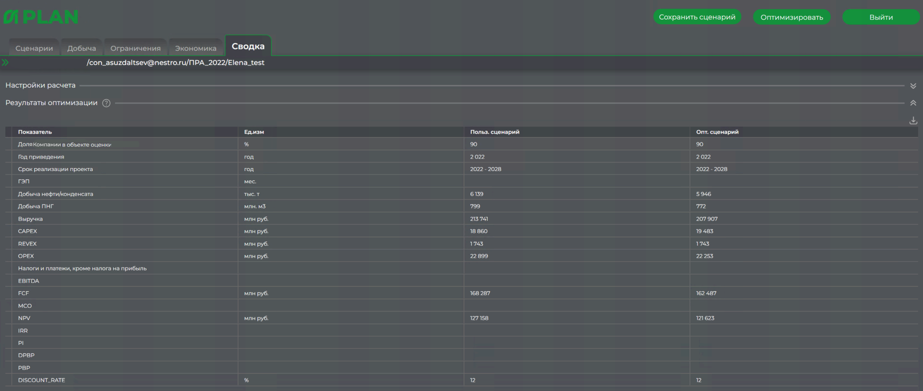
Суммарные показатели включают в себя следующие данные:
- Выручка, CAPEX, OPEX, REVEX (млн.руб.);
- EBIDTA, FCF, NPV, IRR, PI (млн.руб.).

Визуализация суммарных показателей
Визуальное представление суммарных показателей формируется в интерфейсе пользователя Системы на вкладке «Сводка» в блоке «Результаты оптимизации»
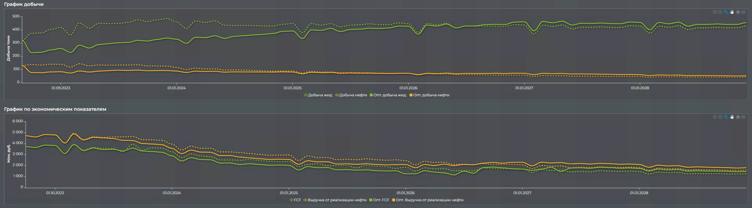
Визуальное представление суммарных показателей формируется в виде графиков.
Раздел «Результаты оптимизации» содержит следующие графики:
- График добычи (тыс.тонн);
- График по экономическим показателям (млн.руб.).

Формирование табличного представления ГТМ
Табличное представление показателей ГТМ формируется в интерфейсе пользователя Системы на вкладке «Сводка» в блоке «Результаты оптимизации»
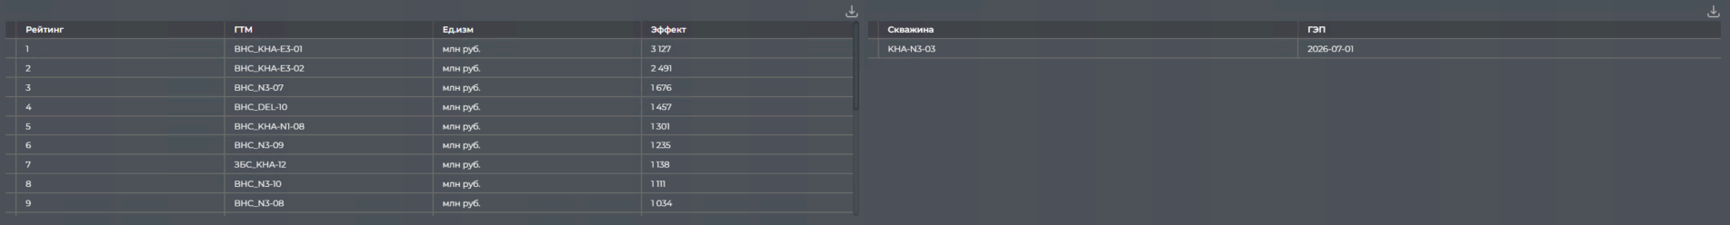
Показатели ГТМ включают в себя следующие данные:
- Перечень ГТМ;
- Эффект от проведения;
- Перечень отключенных скважин

Визуализация данных по ГТМ
Визуальное представление выполненных ГТМ формируется в интерфейсе пользователя Системы на вкладке «Сводка» в блоке «Результаты оптимизации»
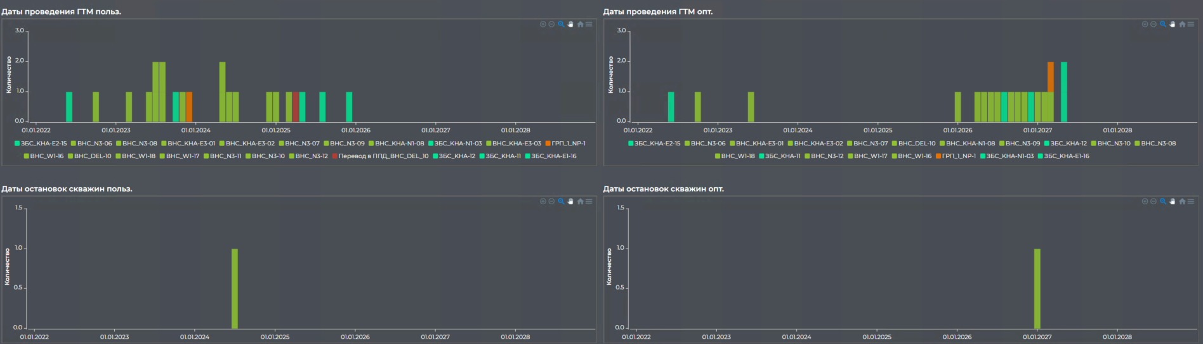
Визуальное представление суммарных показателей формируется в виде графиков.
Раздел «Результаты оптимизации» содержит следующие графики:
- Даты проведения ГТМ пользовательские и оптимизированные;
- Даты остановок скважин пользовательские и оптимизированные.

Консолидация
Для выполнения консолидации результатов расчетов необходимо во вкладке «Сценарии» выбрать сценарии необходимые для консолидации. При этом консолидация возможна только для разных месторождений и только для ПРА одного года
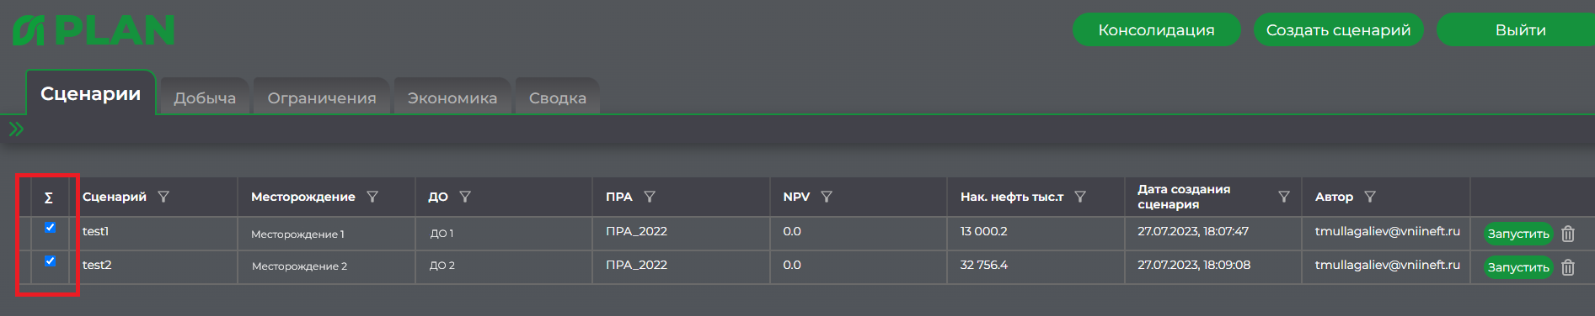
Модуль консолидации выбранных сценариев запускается при нажатии соответствующей кнопки.
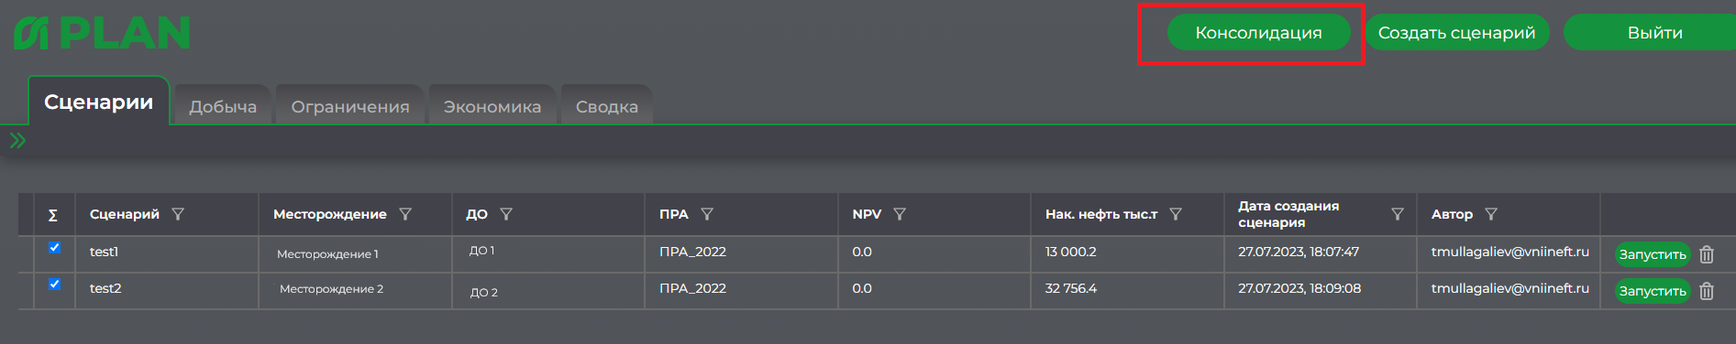
После чего выполняется консолидация с выводом интегральных технико-экономических показателей в табличном и графическом виде
